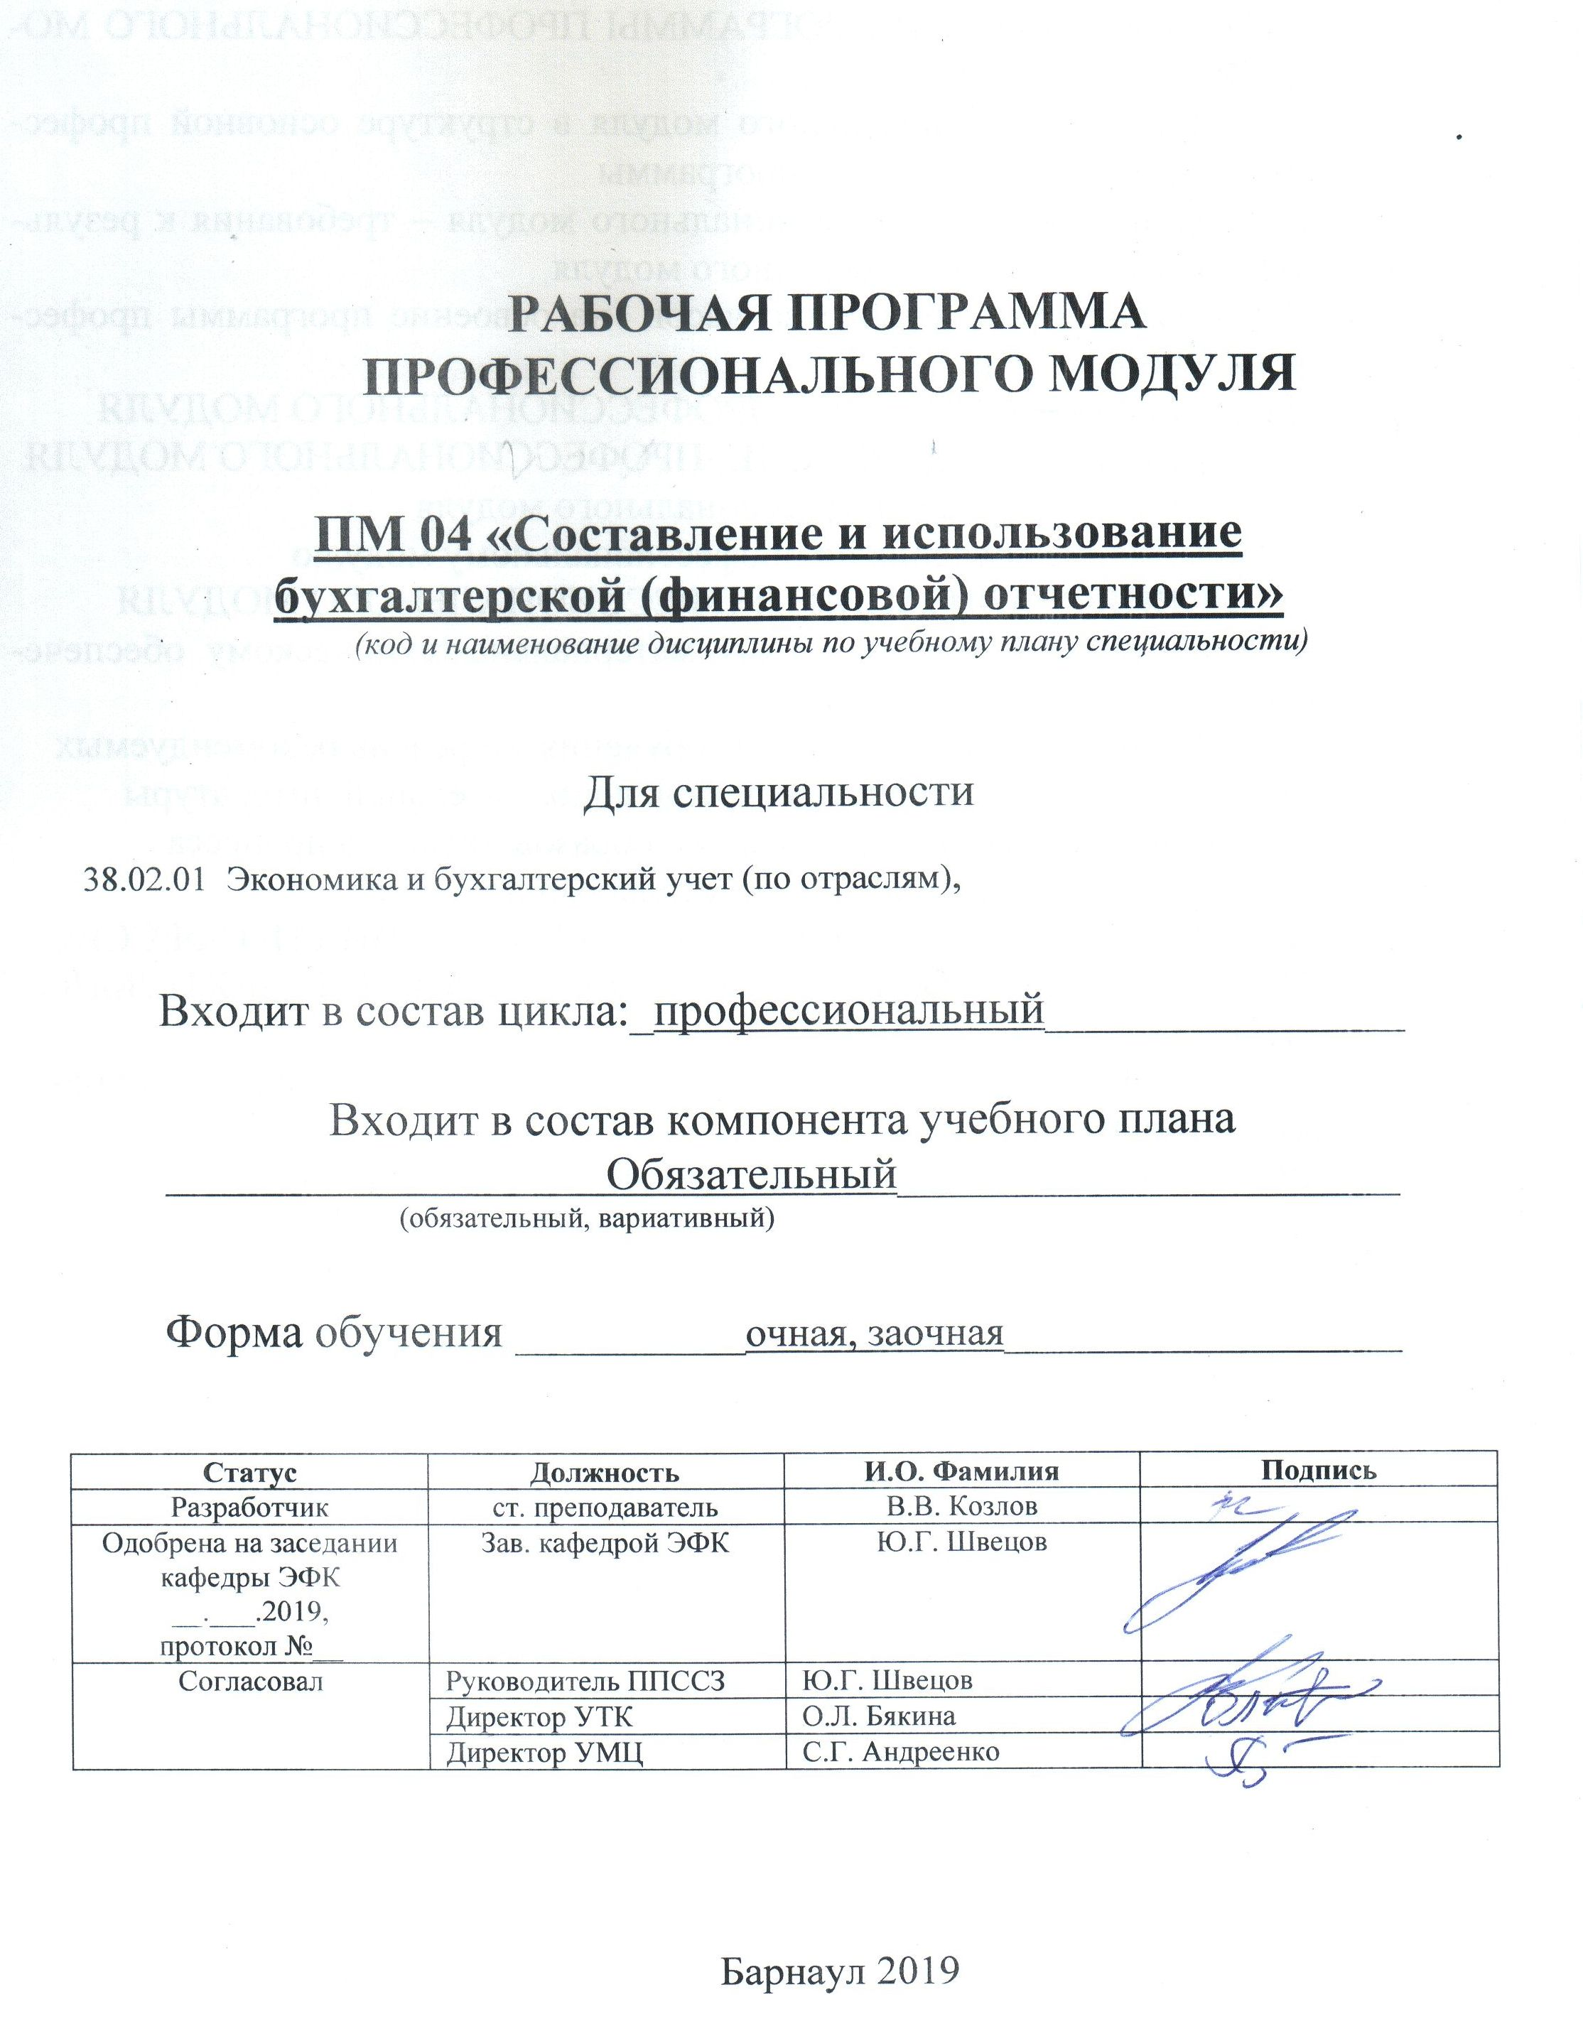
СОДЕРЖАНИЕ

1 ПАСПОРТ РАБОЧЕЙ ПРОГРАММЫ профессионального модуля | 3
- Место профессионального модуля в структуре основной профессиональной образовательной программы | 3
- Цели и задачи профессионального модуля – требования к результатам освоения профессионального модуля | 3
1.3 Рекомендуемое количество часов на освоение программы профессионального модуля | 7
2 Результаты освоения профессионального модуля | 8
3 Структура и содержание профессионального модуля | 10
3.1 Тематический план профессионального модуля | 10
3.2 Содержание обучения по профессиональному модулю | 13
4 Условия реализации профессионального модуля | 27
4.1 Требования к минимальному материально-техническому обеспечению | 27
4.2 Информационное обеспечение обучения. Перечень рекомендуемых учебных изданий, Интернет-ресурсов, дополнительной литературы | 27
4.3 Общие требования к организации образовательного процесса | 29
4.4 Кадровое обеспечение образовательного процесса | 30
5 Контроль и оценка результатов освоения профессионального модуля (вида профессиональной деятельности) | 31
ПРИЛОЖЕНИЕ А (обязательное) Фонд оценочных материалов по профессиональному модулю | 37
ПРИЛОЖЕНИЕ Б Методические рекомендации и указания | 74

1 Паспорт рабочей программы профессионального модуля «Составление и использование бухгалтерской (финансовой) отчетности»

1.1. Место профессионального модуля в структуре основной профессиональной образовательной программы:

Обязательная часть общего профессионального цикла

Освоению данного модуля предшествует изучение общепрофессиональных дисциплин: «Экономика организации», «Основы бухгалтерского учета», «Практические основы бухгалтерского учета активов организации», «Практические основы бухгалтерского учета источников формирования активов организации».

1.2. Цели и задачи профессионального модуля – требования к результатам освоения профессионального модуля:

Цель профессионального модуля «Составление и использование бухгалтерской (финансовой) отчетности» - получение практических навыков ведения бухгалтерской отчетности и использования ее для анализа финансового состояния организации

Требования к результатам освоения профессионального модуля

Номер /индекс компетенции по ФГОС СПО | Содержание  компетенции | В результате изучения модуля обучающиеся должны:
Номер /индекс компетенции по ФГОС СПО | Содержание  компетенции | знать | уметь
ОК-1 | Выбирать способы решения задач профессиональной деятельности применительно к различным контекстам | актуальный профессиональный и социальный контекст, в котором приходится работать и жить; основные источники информации и ресурсы для решения задач и проблем в профессиональном и/или социальном контексте;  алгоритмы выполнения работ в профессиональной и смежных областях; методы работы в профессиональной и смежных сферах; структуру плана для решения задач; порядок оценки результатов решения задач профессиональной деятельности | распознавать задачу и/или проблему в профессиональном и/или социальном контексте; анализировать задачу и/или проблему и выделять её составные части; определять этапы решения задачи; выявлять и эффективно искать информацию, необходимую для решения задачи и/или проблемы;  составить план действия; определить необходимые ресурсы;  владеть актуальными методами работы в профессиональной и смежных сферах; реализовать составленный план; оценивать результат и последствия своих действий (самостоятельно или с помощью наставника)
ОК-2 | Осуществлять поиск, анализ и интерпретацию информации, необходимой для выполнения задач профессиональной деятельности | номенклатура информационных источников применяемых в профессиональной деятельности; приемы структурирования информации; формат оформления результатов поиска информации | определять задачи для поиска информации; определять необходимые источники информации; планировать процесс поиска; структурировать получаемую информацию; выделять наиболее значимое в перечне информации; оценивать практическую значимость результатов поиска; оформлять результаты поиска
ОК- 3 | Планировать и реализовывать собственное профессиональное и личностное развитие | содержание актуальной нормативно-правовой документации; современная научная и профессиональная терминология; возможные траектории профессионального развития и самообразования | определять актуальность нормативно-правовой документации в профессиональной деятельности; применять современную научную профессиональную терминологию; определять и выстраивать траектории профессионального развития и самообразования
ОК-4 | Работать в коллективе и команде, эффективно взаимодействовать с коллегами, руководством, клиентами | психологические основы деятельности коллектива, психологические особенности личности; основы проектной деятельности | организовывать работу коллектива и команды; взаимодействовать с коллегами, руководством, клиентами в ходе профессиональной деятельности.
ОК-5 | Осуществлять устную и письменную коммуникацию на государственном языке Российской Федерации с учетом особенностей социального и культурного контекста | особенности социального и культурного контекста; правила оформления документов и построения устных сообщений. | грамотно излагать свои мысли и оформлять документы по профессиональной тематике на государственном языке, проявлять толерантность в рабочем коллективе
ОК-9 | Использовать информационные технологии в профессиональной деятельности | современные средства и устройства информатизации; порядок их применения и программное обеспечение в профессиональной деятельности | применять средства информационных технологий для решения профессиональных задач; использовать современное программное обеспечение
ОК-10 | Пользоваться профессиональной документацией на государственном и иностранном языках | правила построения простых и сложных предложений на профессиональные темы; основные общеупотребительные глаголы (бытовая и профессиональная лексика); лексический минимум, относящийся к описанию предметов, средств и процессов профессиональной деятельности; особенности произношения; правила чтения текстов профессиональной направленности | понимать общий смысл четко произнесенных высказываний на известные темы (профессиональные и бытовые), понимать тексты на базовые профессиональные темы; участвовать в диалогах на знакомые общие и профессиональные темы; строить простые высказывания о себе и о своей профессиональной деятельности; кратко обосновывать и объяснить свои действия (текущие и планируемые); писать простые связные сообщения на знакомые или интересующие профессиональные темы
ОК-11 | Использовать знания по финансовой грамотности, планировать предпринимательскую деятельность в профессиональной сфере | Основы финансовой грамотности; источники формирования предпринимательских идей | Выявлять достоинства и недостатки коммерческой идеи; презентовать идеи открытия собственного дела в профессиональной деятельности
ПК-4.1 | Отражать нарастающим итогом на счетах бухгалтерского учета имущественное и финансовое положение организации, определять результаты хозяйственной деятельности за отчетный период | - определение бухгалтерской отчетности как единой системы данных об имущественном и финансовом положении организации;  - механизм отражения нарастающим итогом на счетах бухгалтерского учета данных за отчетный период | - отражать нарастающим итогом на счетах бухгалтерского учета имущественное и финансовое положение организации;  - определять результаты хозяйственной деятельности за отчетный период
ПК-4.2 | Составлять формы бухгалтерской (финансовой) отчетности в установленные законодательством сроки | - требования к бухгалтерской отчетности организации;  - состав и содержание форм бухгалтерской отчетности | - осваивать новые формы бухгалтерской отчетности, - выполнять поручения по перерегистрации организации в государственных органах
ПК-4.3 | Составлять (отчеты) и налоговые декларации по налогам и сборам в бюджет, учитывая отмененный единый социальный налог (ЕСН), отчеты по страховым взносам в государственные внебюджетные фонды, а также формы статистической отчетности в установленные законодательством сроки | - сроки представления налоговых деклараций в государственные налоговые органы, внебюджетные фонды и государственные органы статистики;  - содержание новых форм налоговых деклараций по налогам и сборам и новых инструкций по их заполнению;  - порядок регистрации и перерегистрации организации в налоговых органах, внебюджетных фондах и статистических органах | - закрывать учетные бухгалтерские регистры и заполнять формы бухгалтерской отчетности в установленные законодательством сроки;  - устанавливать идентичность показателей бухгалтерских отчетов.
ПК-4.4 | Проводить контроль и анализ информации об активах и финансовом положении организации, ее платежеспособности и доходности | - технологию расчета и анализа финансового цикла;  - процедуры анализа уровня и динамики финансовых результатов по показателям отчетности;  - процедуры анализа влияния факторов на прибыль;  - принципы и методы общей оценки деловой активности организации | - анализировать показатели финансовой устойчивости;  - анализировать отчет о прибыли и убытках:
ПК-4.5 | Принимать участие в составлении бизнес-плана; | принципы и методы общей оценки деловой активности организации, технологию расчета и анализа финансового цикла;  основы финансового менеджмента, методические документы по финансовому анализу, методические документы по бюджетированию и управлению денежными потоками; | разрабатывать финансовые программы развития экономического субъекта, инвестиционную, кредитную и валютную политику экономического субъекта;  применять результаты финансового анализа экономического субъекта для целей бюджетирования и управления денежными потоками;
ПК-4.6 | Анализировать финансово-хозяйственную деятельность, осуществлять анализ информации, полученной в ходе проведения контрольных процедур, выявление и оценку рисков. | процедуры анализа показателей финансовой устойчивости;  процедуры анализа отчета о финансовых результатах;  процедуры анализа уровня и динамики финансовых результатов по показателям отчетности | выявлять и оценивать риски объекта внутреннего контроля и риски собственных ошибок;  формировать обоснованные выводы по результатам информации, полученной в процессе проведения финансового анализа экономического субъекта;
ПК-4.7 | Проводить мониторинг устранения менеджментом выявленных нарушений, недостатков и рисков. | законодательство Российской Федерации о бухгалтерском учете, о налогах и сборах, консолидированной финансовой отчетности, аудиторской деятельности, архивном деле, в области социального и медицинского страхования, пенсионного обеспечения; | оценивать соответствие производимых хозяйственных операций и эффективность использования активов правовой и нормативной базе;  формировать информационную базу, отражающую ход устранения выявленных контрольными процедурами недостатков

1.3. Рекомендуемое количество часов на освоение программы профессионального модуля: Документирование хозяйственных операций и ведение бухгалтерского учета активов организации для специальности 38.02.01 Экономика и бухгалтерский учет (по отраслям)

По очной форме обучения

максимальной учебной нагрузки обучающегося (без учета практик) 130 часов, в том числе:
обязательной аудиторной учебной нагрузки обучающегося 191 часа;
самостоятельной работы обучающегося 30 часов;
промежуточная аттестация – 16 часов.
Практика:
производственная (2 недели) – 72 часа.

По заочной форме обучения

максимальной учебной нагрузки обучающегося (без учета практик) 130 часов, в том числе:
обязательной аудиторной учебной нагрузки обучающегося 52 часа;
самостоятельной работы обучающегося 171 час;
промежуточная аттестация – 14 часов.
Практика:
производственная (2 недели) – 72 часа.

2. РЕЗУЛЬТАТЫ ОСВОЕНИЯ ПРОФЕССИОНАЛЬНОГО МОДУЛЯ

Результатом освоения профессионального модуля является овладение общим видом профессиональной деятельности Технологией составления бухгалтерской отчетностью, Основам анализа бухгалтерской отчетности, в том числе профессиональными, в том числе профессиональными (ПК) и общими (ОК) компетенциями:
Код | Наименование результата обучения
ПК-4.1 | Отражать нарастающим итогом на счетах бухгалтерского учета имущественное и финансовое положение организации, определять результаты хозяйственной деятельности за отчетный период
ПК-4.2 | Составлять формы бухгалтерской (финансовой) отчетности в установленные законодательством сроки
ПК-4.3 | Составлять (отчеты) и налоговые декларации по налогам и сборам в бюджет, учитывая отмененный единый социальный налог (ЕСН), отчеты по страховым взносам в государственные внебюджетные фонды, а также формы статистической отчетности в установленные законодательством сроки
ПК-4.4 | Проводить контроль и анализ информации об активах и финансовом положении организации, ее платежеспособности и доходности
ПК-4.5 | Принимать участие в составлении бизнес-плана;
ПК-4.6 | Анализировать финансово-хозяйственную деятельность, осуществлять анализ информации, полученной в ходе проведения контрольных процедур, выявление и оценку рисков.
ПК-4.7 | Проводить мониторинг устранения менеджментом выявленных нарушений, недостатков и рисков.
ОК-1 | Выбирать способы решения задач профессиональной деятельности применительно к различным контекстам
ОК-2 | Осуществлять поиск, анализ и интерпретацию информации, необходимой для выполнения задач профессиональной деятельности
ОК-3 | Планировать и реализовывать собственное профессиональное и личностное развитие
ОК-4 | Работать в коллективе и команде, эффективно взаимодействовать с коллегами, руководством, клиентами
ОК-5 | Осуществлять устную и письменную коммуникацию на государственном языке Российской Федерации с учетом особенностей социального и культурного контекста
ОК-9 | Использовать информационные технологии в профессиональной деятельности
ОК-10 | Пользоваться профессиональной документацией на государственном и иностранном языках
ОК-11 | Использовать знания по финансовой грамотности, планировать предпринимательскую деятельность в профессиональной сфере

3 СТРУКТУРА и содержание профессионального модуля
3.1 Тематический план профессионального модуля для специальности 38.02.01 Экономика и бухгалтерский учет (по отраслям) (очная форма обучения)
Коды профессиональных компетенций | Наименования разделов профессионального модуля* | Всего часов | Объем времени, отведенный на освоение междисциплинарного курса (курсов) |  |  |  |  | Практика |  | Экзамен по модулю
Коды профессиональных компетенций | Наименования разделов профессионального модуля* | Всего часов | Обязательная аудиторная учебная нагрузка студента |  |  | Самостоятельная работа студента |  | Учебная,  часов | Производственная (по профилю специальности),  часов  (если предусмотрена рассредоточенная практика)** | Экзамен по модулю
Коды профессиональных компетенций | Наименования разделов профессионального модуля* | Всего часов | Всего,  часов | в т.ч. лабораторные работы и практические занятия,  часов | в т.ч., курсовая работа (проект),  часов | Всего,  часов | в т.ч., курсовая работа (проект),  часов | Учебная,  часов |  | Экзамен по модулю
1 | 2 | 3 | 4 | 5 | 6 | 7 | 8 | 9 | 10
 | МДК 04.01. Технология составления бухгалтерской отчетности | 76 | 64 | 32 | - | 10 | - | - | -
 | МДК 04.02. Основы анализа бухгалтерской отчетности | 155 | 127 | 59 | - | 20 | - | - | -
 | Производственная практика (по профилю специальности), часов (если предусмотрена концентрированная практика)** | 2 нед. |  |  |  |  |  |  | 2 нед.
 | Экзамен по модулю | 231 |  |  |  |  |  |  |  | 6
 | Всего:

Тематический план профессионального модуля для специальности 38.02.01 Экономика и бухгалтерский учет (по отраслям) (заочная форма обучения)
Коды профессиональных компетенций | Наименования разделов профессионального модуля* | Всего часов | Объем времени, отведенный на освоение междисциплинарного курса (курсов) |  |  |  |  | Практика |  | Экзамен по модулю
Коды профессиональных компетенций | Наименования разделов профессионального модуля* | Всего часов | Обязательная аудиторная учебная нагрузка студента |  |  | Самостоятельная работа студента |  | Учебная,  часов | Производственная (по профилю специальности),  часов  (если предусмотрена рассредоточенная практика)** | Экзамен по модулю
Коды профессиональных компетенций | Наименования разделов профессионального модуля* | Всего часов | Всего,  часов | в т.ч. лабораторные работы и практические занятия,  часов | в т.ч., курсовая работа (проект),  часов | Всего,  часов | в т.ч., курсовая работа (проект),  часов | Учебная,  часов |  | Экзамен по модулю
1 | 2 | 3 | 4 | 5 | 6 | 7 | 8 | 9 | 10
 | МДК 04.01. Технология составления бухгалтерской отчетности | 76 | 14 | 6 |  | 60 | - | - | -
 | МДК 04.02. Основы анализа бухгалтерской отчетности | 155 | 38 | 14 |  | 111 | - | - | -
 | Производственная практика (по профилю специальности), часов (если предусмотрена концентрированная практика)** | 2 нед. |  |  |  |  |  |  | 2 нед.
 | Экзамен по модулю | 191 |  |  |  |  |  |  |  | 6
 | Всего:

2.2.2 Тематический план и содержание профессионального модуля Составление и использование бухгалтерской отчетности для специальности: 38.02.01 Экономика и бухгалтерский учет (по отраслям) (очная форма обучения):

Наименование разделов профессионального модуля (ПМ), междисциплинарных курсов (МДК) и тем |  | Содержание учебного материала, лабораторные работы и практические занятия, самостоятельная работа студента, курсовая работа (проект) | Объем часов | Уровень освоения
1 |  | 2 | 3 | 4
Раздел 1. ПМ.4
Составление и использование
бухгалтерской отчетности
МДК 4.1 Технология составления бухгалтерской отчетности
 |  | Содержание учебного материала | 32 | репродуктивный
 |  | Тема 1. Понятие бухгалтерской отчетности. Требования к бухгалтерской отчетности организации. Состав и содержание форм бухгалтерской отчетности  Тема 2. Сроки представления бухгалтерской отчетности. Правила внесения исправлений в бухгалтерскую отчетность.  Тема 3. Содержание бухгалтерского баланса и порядок формирования его показателей  Тема 4. Отчет о финансовых результатах.  Тема 5. Отчет об изменении капитала  Тема 6. Отчет о движении денежных средств  Тема 7. Консолидированная отчетность. | 4  4  4  4  4  6  6 | репродуктивный
 |  | Практическая работа 1,2  1. Составление бухгалтерского баланса по остаткам счетов по Главной Книге.  2. Горизонтальный и вертикальный анализ бухгалтерского баланса | 12 | репродуктивный
 |  | Практическая работа 3,4  1. Составление отчета о финансовых результатах.  2. Горизонтальный и вертикальный анализ отчета о финансовых результатах. | 12 | репродуктивный
 |  | Практическая работа 5 - Составление отчета о движении денежных средств | 8 | продуктивный
Самостоятельная работа при изучении раздела 1. ПМ.4  Систематическая проработка конспектов занятий, нормативных правовых актов, учебной и специальной литературы по вопросам и заданиям, составленным преподавателем. Работа с СПС «Консультант Плюс», «Гарант».  Подготовка к практическим занятиям с использованием методических рекомендаций преподавателя и практикума, оформление работ и подготовка к их защите ,подготовка к экзамену |  |  | 10 | продуктивный
Примерная тематика внеаудиторной самостоятельной работы при изучении раздела 1. ПМ.4  - Ознакомиться с ПБУ 4/99 «Бухгалтерская отчетность организации» (в действ. ред.).  - Ознакомиться с Приказом Минфина РФ от 2 июля 2010 г. N 66н "О формах бухгалтерской отчетности организаций" (ред. от 05.10.2011)  - Ознакомиться с ПБУ 23/2011 «Отчет о движении денежных средств», приказ МФ РФ от 02.02.2011 г. № 11н (в действ. редакции).  - Ознакомиться с правилами внесения исправлений в бухгалтерскую отчетность в соответствии с ПБУ 22/10 «Исправление ошибок в бухгалтерском учете и отчетности». приказ МФ РФ от 28.06.2010 г. № 63н (в действ. редакции).  - Ознакомиться с порядком отражения изменений в учетной политики в соответствии с ПБУ 1/2008 «Учетная политика организаций», Пр. МФ РФ от 06.10.2008 г. № 106н (в действ, ред.). |  |  |  | продуктивный
Раздел 2. ПМ. 4  Основы анализа бухгалтерской отчетности |  |  |  | продуктивный
 | Содержание учебного материала |  | 50 | продуктивный
 | Тема 1. Порядок общей оценки структуры имущества организации и его источников по показателям баланса.  Тема 2. Порядок определения результатов общей оценки структуры активов и их источников по показателям баланса.  Тема 3. Процедура анализа ликвидности бухгалтерского баланса.  Тема 4. Порядок расчетов финансовых коэффициентов для оценки платежеспособности. Тема 5. Процедура анализа показателей финансовой устойчивости.  Тема 6. Оценка вероятности банкротства. |  | 10  10  10  10  5  5 | продуктивный
 | Практическая работа 1,2,3 Анализ структуры имущества организации и его источников по показателям баланса |  | 15 | продуктивный
 | Практическая работа 4,5 Анализ ликвидности баланса и платежеспособности организации |  | 15 | продуктивный
 | Практическая работа 6,7,8 Анализ финансовой устойчивости |  | 15 | продуктивный
 | Практическая работа 9 Оценка вероятности банкротства |  | 14 | продуктивный
Самостоятельная работа при изучении раздела 2. ПМ.4  Систематическая проработка конспектов занятий, нормативных правовых актов, учебной и специальной литературы по вопросам и заданиям, составленным преподавателем. Работа с СПС «Консультант Плюс», «Гарант».  Подготовка к практическим занятиям с использованием методических рекомендаций преподавателя и практикума, оформление работ и подготовка к их защите, подготовка к зачету |  |  | 20 | продуктивный
Примерная тематика внеаудиторной самостоятельной работы при изучении раздела 2. ПМ.4  1. Содержание финансового анализа. Виды финансового анализа  2. Информационное обеспечение финансового анализа. Бухгалтерская отчетность как источник информации для финансового анализа  3. Методы финансового анализа и их особенность. Чтение бухгалтерской отчетности  4. Понятие финансового анализа и общая схема его проведения  5. Субъекты проведения финансового анализа (пользователи финансовой отчетности)  6. Финансовая отчетность как информационная база анализа финансового состояния.  7. Анализ возможного банкротства  Анализ оборачиваемости оборотных средств  8. Анализ источников формирования капитала предприятия  Анализ рентабельности продукции и отдельных ее видов  9. Анализ рентабельности производственных ресурсов  10. Анализ рентабельности капитала |  |  |  | продуктивный
Всего |  |  | 231
Итоговый контроль Зачет с оценкой – МДК 04.02, – МДК 04.01

Для заочной формы обучения:
Наименование разделов профессионального модуля (ПМ), междисциплинарных курсов (МДК) и тем |  | Содержание учебного материала, лабораторные работы и практические занятия, самостоятельная работа студента, курсовая работа (проект) | Объем часов | Уровень освоения
1 |  | 2 | 3 | 4
Раздел 1. ПМ.4
Составление и использование
бухгалтерской отчетности
МДК 4.1 Технология составления бухгалтерской отчетности
 |  | Содержание учебного материала | 8 | репродуктивный
 |  | Тема 1. Понятие бухгалтерской отчетности. Содержание бухгалтерского баланса и порядок формирования его показателей  Тема 2. Отчет о финансовых результатах. Отчет об изменении капитала  Тема 3. Отчет о движении денежных средств. Консолидированная отчетность. | 2  2  4 | репродуктивный
 |  | Практическая работа 1, 2  1. Составление отчета о финансовых результатах.  2. Горизонтальный и вертикальный анализ отчета о финансовых результатах. | 4 | репродуктивный
 |  | Практическая работа 3 - Составление отчета о движении денежных средств | 2 | продуктивный
Самостоятельная работа при изучении раздела 1. ПМ.4  Систематическая проработка конспектов занятий, нормативных правовых актов, учебной и специальной литературы по вопросам и заданиям, составленным преподавателем. Работа с СПС «Консультант Плюс», «Гарант».  Подготовка к практическим занятиям с использованием методических рекомендаций преподавателя и практикума, оформление работ и подготовка к их защите, подготовка к экзамену |  |  | 60 | продуктивный
Примерная тематика внеаудиторной самостоятельной работы при изучении раздела 1. ПМ.4  - Ознакомиться с ПБУ 4/99 «Бухгалтерская отчетность организации» (в действ. ред.).  - Ознакомиться с Приказом Минфина РФ от 2 июля 2010 г. N 66н "О формах бухгалтерской отчетности организаций" (ред. от 05.10.2011)  - Ознакомиться с ПБУ 23/2011 «Отчет о движении денежных средств», приказ МФ РФ от 02.02.2011 г. № 11н (в действ. редакции). Ознакомиться с правилами внесения исправлений в бухгалтерскую отчетность в соответствии с ПБУ 22/10 «Исправление ошибок в бухгалтерском учете и отчетности». приказ МФ РФ от 28.06.2010 г. № 63н (в действ. редакции).  - Ознакомиться с порядком отражения изменений в учетной политики в соответствии с ПБУ 1/2008 «Учетная политика организаций», Пр. МФ РФ от 06.10.2008 г. № 106н (в действ, ред.). |  |  |  | продуктивный
Раздел 2. ПМ. 4  Основы анализа бухгалтерской отчетности |  |  |  | продуктивный
 | Содержание учебного материала |  | 16 | продуктивный
 | Тема 1. Порядок общей оценки структуры имущества организации и его источников по показателям баланса.  Тема 2. Порядок определения результатов общей оценки структуры активов и их источников по показателям баланса.  Тема 3. Порядок расчетов финансовых коэффициентов для оценки платежеспособности. Тема 4. Процедура анализа показателей финансовой устойчивости. Оценка вероятности банкротства. |  | 4  4  4  4 | продуктивный
 | Практическая работа 1. Анализ структуры имущества организации и его источников по показателям баланса |  | 5 | продуктивный
 | Практическая 2. Анализ ликвидности баланса и платежеспособности организации |  | 5 | продуктивный
 | Практическая работа 3. Анализ финансовой устойчивости |  | 4 | продуктивный
Самостоятельная работа при изучении раздела 2. ПМ.4  Систематическая проработка конспектов занятий, нормативных правовых актов, учебной и специальной литературы по вопросам и заданиям, составленным преподавателем. Работа с СПС «Консультант Плюс», «Гарант».  Подготовка к практическим занятиям с использованием методических рекомендаций преподавателя и практикума, оформление работ и подготовка к их защите, подготовка к зачету |  |  | 111 | продуктивный
Примерная тематика внеаудиторной самостоятельной работы при изучении раздела 2. ПМ.4  1. Содержание финансового анализа. Виды финансового анализа  2. Информационное обеспечение финансового анализа. Бухгалтерская отчетность как источник информации для финансового анализа. Методы финансового анализа и их особенность. Чтение бухгалтерской отчетности  4. Понятие финансового анализа и общая схема его проведения  5. Субъекты проведения финансового анализа (пользователи финансовой отчетности)  6. Финансовая отчетность как информационная база анализа финансового состояния.  7. Анализ возможного банкротства. Анализ оборачиваемости оборотных средств  8. Анализ источников формирования капитала предприятия. Анализ рентабельности продукции и отдельных ее видов  9. Анализ рентабельности производственных ресурсов. Анализ рентабельности капитала |  |  |  | продуктивный
Всего |  |  | 231
Итоговый контроль зачет с оценкой – МДК 04.02; – МДК 04.01

**Для характеристики уровня освоения учебного материала используются следующие обозначения:
ознакомительный - узнавание ранее изученных объектов, свойств; репродуктивный - выполнение деятельности по образцу, инструкции или под руководством; продуктивный - планирование и самостоятельное выполнение деятельности, решение проблемных задач.
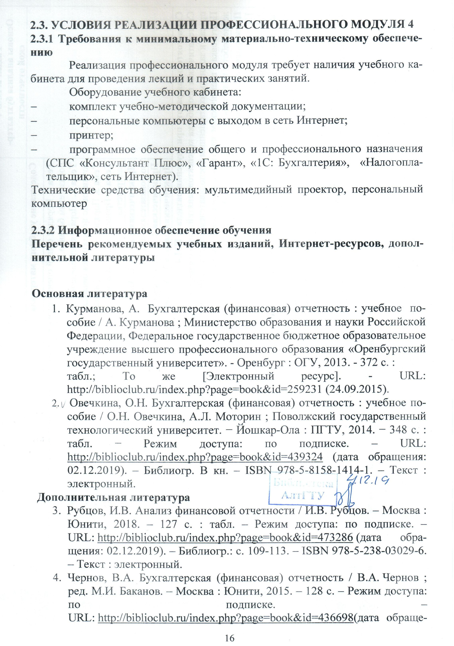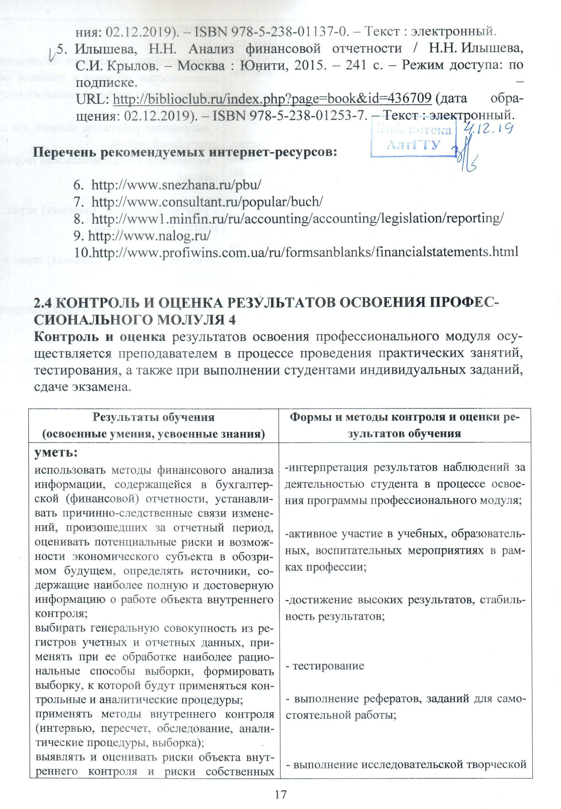
ошибок;  оценивать соответствие производимых хозяйственных операций и эффективность использования активов правовой и нормативной базе;  формировать информационную базу, отражающую ход устранения выявленных контрольными процедурами недостатков;  анализировать налоговое законодательство, типичные ошибки налогоплательщиков, практику применения законодательства налоговыми органами, арбитражными судами;  определять объем работ по финансовому анализу, потребность в трудовых, финансовых и материально-технических ресурсах;  определять источники информации для проведения анализа финансового состояния экономического субъекта;  планировать программы и сроки проведения финансового анализа экономического субъекта и осуществлять контроль их соблюдения, определять состав и формат аналитических отчетов;  распределять объем работ по проведению финансового анализа между работниками (группами работников);  проверять качество аналитической информации, полученной в процессе проведения финансового анализа, и выполнять процедуры по ее обобщению;  формировать аналитические отчеты и представлять их заинтересованным пользователям;  координировать взаимодействие работников экономического субъекта в процессе проведения финансового анализа;  оценивать и анализировать финансовый потенциал, ликвидность и платежеспособность, финансовую устойчивость, прибыльность и рентабельность, инвестиционную привлекательность экономического субъекта;  формировать обоснованные выводы по результатам информации, полученной в процессе проведения финансового анализа экономического субъекта;  разрабатывать финансовые программы развития экономического субъекта, инвестиционную, кредитную и валютную политику экономического субъекта;  применять результаты финансового анализа экономического субъекта для целей бюджетирования и управления денежными потоками;  составлять прогнозные сметы и бюджеты, платежные календари, кассовые планы, обеспечивать составление финансовой части бизнес-планов, расчетов по привлечению кредитов и займов, проспектов эмиссий ценных бумаг экономического субъекта;  вырабатывать сбалансированные решения по корректировке стратегии и тактики в области финансовой политики экономического субъекта, вносить соответствующие изменения в финансовые планы (сметы, бюджеты, бизнес-планы);  отражать нарастающим итогом на счетах бухгалтерского учета имущественное и финансовое положение организации;  определять результаты хозяйственной деятельности за отчетный период;  закрывать бухгалтерские регистры и заполнять формы бухгалтерской (финансовой) отчетности в установленные законодательством сроки;  устанавливать идентичность показателей бухгалтерских (финансовых) отчетов;  осваивать новые формы бухгалтерской (финансовой) отчетности;  адаптировать бухгалтерскую (финансовую) отчетность Российской Федерации к Международным стандартам финансовой отчетности.  знать:  законодательство Российской Федерации о бухгалтерском учете, о налогах и сборах, консолидированной финансовой отчетности, аудиторской деятельности, архивном деле, в области социального и медицинского страхования, пенсионного обеспечения;  гражданское, таможенное, трудовое, валютное, бюджетное законодательство Российской Федерации, законодательство о противодействии коррупции и коммерческому подкупу, легализации (отмыванию) доходов, полученных преступным путем, и финансированию терроризма, законодательство о порядке изъятия бухгалтерских документов, об ответственности за непредставление или представление недостоверной отчетности;  определение бухгалтерской (финансовой) отчетности как информации о финансовом положении экономического субъекта на отчетную дату, финансовом результате его деятельности и движении денежных средств за отчетный период;  теоретические основы внутреннего контроля совершаемых фактов хозяйственной жизни и составления бухгалтерской (финансовой) отчетности;  механизм отражения нарастающим итогом на счетах бухгалтерского учета данных за отчетный период;  методы обобщения информации о хозяйственных операциях организации за отчетный период;  порядок составления шахматной таблицы и оборотно-сальдовой ведомости;  методы определения результатов хозяйственной деятельности за отчетный период;  требования к бухгалтерской (финансовой) отчетности организации;  состав и содержание форм бухгалтерской (финансовой) отчетности;  бухгалтерский баланс, отчет о финансовых результатах как основные формы бухгалтерской (финансовой) отчетности;  методы группировки и перенесения обобщенной учетной информации из оборотно-сальдовой ведомости в формы бухгалтерской (финансовой) отчетности;  процедуру составления приложений к бухгалтерскому балансу и отчету о финансовых результатах;  порядок отражения изменений в учетной политике в целях бухгалтерского учета;  порядок организации получения аудиторского заключения в случае необходимости;  сроки представления бухгалтерской (финансовой) отчетности;  правила внесения исправлений в бухгалтерскую (финансовую) отчетность в случае выявления неправильного отражения хозяйственных операций;  формы налоговых деклараций по налогам и сборам в бюджет и инструкции по их заполнению;  форму отчетов по страховым взносам в ФНС России и государственные внебюджетные фонды и инструкцию по ее заполнению;  форму статистической отчетности и инструкцию по ее заполнению;  сроки представления налоговых деклараций в государственные налоговые органы, внебюджетные фонды и государственные органы статистики;  содержание новых форм налоговых деклараций по налогам и сборам и новых инструкций по их заполнению;  порядок регистрации и перерегистрации организации в налоговых органах, внебюджетных фондах и статистических органах;  методы финансового анализа;  виды и приемы финансового анализа;  процедуры анализа бухгалтерского баланса:  порядок общей оценки структуры активов и источников их формирования по показателям баланса;  порядок определения результатов общей оценки структуры активов и их источников по показателям баланса;  процедуры анализа ликвидности бухгалтерского баланса;  порядок расчета финансовых коэффициентов для оценки платежеспособности;  состав критериев оценки несостоятельности (банкротства) организации;  процедуры анализа показателей финансовой устойчивости;  процедуры анализа отчета о финансовых результатах;  принципы и методы общей оценки деловой активности организации, технологию расчета и анализа финансового цикла;  процедуры анализа уровня и динамики финансовых результатов по показателям отчетности;  процедуры анализа влияния факторов на прибыль;  основы финансового менеджмента, методические документы по финансовому анализу, методические документы по бюджетированию и управлению денежными потоками;  международные стандарты финансовой отчетности (МСФО) и Директивы Европейского Сообщества о консолидированной отчетности. | -интерпретация результатов наблюдений за деятельностью студента в процессе освоения программы профессионального модуля;  - выполнение рефератов, заданий для самостоятельной работы;  - выполнение исследовательской творческой работы;  - участие в ролевых (деловых) играх, тренингах, мастер-классах;  - участие в ролевых (деловых) играх и тренингах;  - выполнение заданий учебной практики;  -интерпретация результатов наблюдений за деятельностью студента в процессе освоения программы ПМ  - выполнение рефератов, заданий для самостоятельной работы;  -опрос;  - практические работы (решение задач, решение проф. ситуационных задач,);  -тестирование;  - тестирование;  - заполнение документов в программе  «1С: Бухгалтерия в 8.2»;  - подготовка сообщений, докладов, презентаций.  - практические работы;  - подготовка сообщений, докладов, презентаций.  -опрос;  - практические работы  -активное участие в учебных, образовательных, воспитательных мероприятиях в рамках профессии;  - тестирование;  - опрос;  - выполнение заданий для самостоятельной работы;  - участие в ролевых (деловых) играх, тренингах, мастер-классах;  - участие в работе УИФ(учебная имитационная фирма)  -интерпретация результатов наблюдений за деятельностью студента в процессе освоения программы ПМ:  - участие в ролевых (деловых) играх и тренингах;  - выполнение исследовательской творческой работы;  - выполнение заданий учебной практики;  - выполнение рефератов, заданий для самостоятельной работы;  - опрос;  -тестирование;  - подготовка сообщений, докладов, презентаций;  - заполнение документов в программе  «1С: Бухгалтерия в 8.2»;  - подготовка сообщений, докладов, презентаций;  - практические работы;  - заполнение документов в программе  «1С: Бухгалтерия в 8.2»;  -опрос;  - практические работы

4. условия реализации профессионального модуля

4.1 Требования к минимальному материально-техническому обеспечению

Реализация учебной дисциплины требует наличия учебного кабинета для проведения лекций и практических занятий.

Оборудование учебного кабинета: проектор, экран.
Технические средства обучения: проектор, экран.

4.2 Информационное обеспечение обучения

Перечень рекомендуемых учебных изданий, Интернет-ресурсов, дополнительной литературы

Основная литература
- Мешалкина, И.В. Бухгалтерский учет : учебник / И.В. Мешалкина, Л.А. Иконова. - Минск : РИПО, 2018. - 220 с. : ил., табл. - Библиогр.: с. 170-173 - ISBN 978-985-503-783-6 ; То же [Электронный ресурс]. - URL:http://biblioclub.ru/index.php?page=book&id=497481 (01.04.2019).
- Бухгалтерский учет : учебное пособие / П.Я. Папковская, А.Н. Соболевская, А.В. Федоркевич и др. ; под ред. П.Я. Папковской. - Минск : РИПО, 2015. - 380 с. - Библиогр. в кн. - ISBN 978-985-503-548-1 ; То же [Электронный ресурс]. - URL: http://biblioclub.ru/index.php?page=book&id=463276 (01.04.2019).
Дополнительная литература

- Соснаускене, О.И. Бухгалтерский финансовый учет: краткий курс / О.И. Соснаускене. - Москва : Издательство «Рипол-Классик», 2015. - 161 с. - (Скорая помощь студенту. Краткий курс). - Библиогр. в кн. - ISBN 978-5-409-00701-0 ; То же [Электронный ресурс]. - URL: http://biblioclub.ru/index.php?page=book&id=481239 (01.04.2019).

Перечень рекомендуемых Интернет-ресурсов:
- http://www.consultant.ru Справочно-правовая система «КонсультантПлюс».
- http://www.garant.ru Справочно-правовая система «Гарант».
- http://www.edu.ru Российское образование Федеральный портал
- www.buhgalteria.ru Бухгалтерия. Ru Образовательный ресурс по бухгалтерскому учету.

4.3 Общие требования к организации образовательного процесса

Для организации образовательного процесса по реализации профессионального модуля «Документирование хозяйственных операций и ведение бухгалтерского учета активов организации» для специальности 38.02.01 Экономика и бухгалтерский учёт (по отраслям) необходимо выполнение требований по созданию и оснащению учебных аудиторий и мест проведения учебной и производственной практик, входящим в состав профессионального модуля, обеспечение обучающихся методическими рекомендациями по выполнению практических работ, по выполнению внеаудиторной самостоятельной работы, по выполнению курсовой работы и иными материалами для освоения профессионального модуля. Раздел модуля «Учебная практика» проводится образовательным учреждением при освоении обучающимися профессиональных компетенций в рамках профессионального модуля «Документирование хозяйственных операций и ведение бухгалтерского учета активов организации» и реализуется концентрированно в лаборатории «Учебная бухгалтерия» учебного заведения. Обязательным условием допуска к учебной практике является освоение теоретического материала, выполнение практических работ в рамках профессионального модуля «Документирование хозяйственных операций и ведение бухгалтерского учета активов организации». Аттестация по итогам учебной практики проводится на основании защиты отчетов о проделанной работе в форме дифференцированного зачета. Раздел модуля «Производственная (по профилю специальности) практика» является обязательным и представляет собой вид деятельности, ориентированный на профессионально-практическую подготовку обучающихся в условиях производства. Производственная практика проводится в сторонних организациях и учреждениях, с которыми заключены договоры. Аттестация по итогам практики осуществляется на основе отчета о проделанной работе и его защиты.

4.4 Кадровое обеспечение образовательного процесса

Реализация основной профессиональной образовательной программы по специальности среднего профессионального образования должна обеспечиваться педагогическими кадрами, имеющими высшее образование, соответствующее профилю преподаваемого модуля.

5. Контроль и оценка результатов освоения профессионального модуля (вида профессиональной деятельности)

Контроль и оценка результатов освоения профессионального модуля осуществляется преподавателем в процессе проведения практических занятий, тестирования, а также при выполнении студентами индивидуальных заданий, сдаче экзамена.

Результаты (освоенные профессиональные компетенции) | Основные показатели оценки результата | Формы и методы контроля и оценки
ПК-4.1 Отражать нарастающим итогом на счетах бухгалтерского учета имущественное и финансовое положение организации, определять результаты хозяйственной деятельности за отчетный период | Применение принципов формирования бухгалтерской (финансовой) отчетности, процедур заполнения форм. | Опрос, защита практических и самостоятельных работ, тестирование, контрольные работы по темам МДК, зачет, экзамен (квалификационный).
ПК-4.2 Составлять формы бухгалтерской (финансовой) отчетности в установленные законодательством сроки | Умение составлять новые формы бухгалтерской (финансовой) отчетности, знание последовательности перерегистрации и нормативной базы по вопросу. | Опрос, защита практических и самостоятельных работ, тестирование, контрольные работы по темам МДК, зачет, экзамен (квалификационный).
ПК-4.3 Составлять (отчеты) и налоговые декларации по налогам и сборам в бюджет, учитывая отмененный единый социальный налог (ЕСН), отчеты по страховым взносам в государственные внебюджетные фонды, а также формы статистической отчетности в установленные законодательством сроки | Демонстрация навыков по составлению и заполнению годовой бухгалтерской (финансовой) отчетности, заполнению налоговых деклараций, форм во внебюджетные фонды и органы статистики, составлению сведений по НДФЛ, персонифицированная отчетность. | Опрос, защита практических и самостоятельных работ, тестирование, контрольные работы по темам МДК, зачет, экзамен (квалификационный).
ПК-4.4 Проводить контроль и анализ информации об активах и финансовом положении организации, ее платежеспособности и доходности | Расчет основных коэффициентов ликвидности, платежеспособности, рентабельности, интерпретировать их, давать обоснованные рекомендации по их оптимизации. | Опрос, защита практических и самостоятельных работ, тестирование, контрольные работы по темам МДК, зачет, экзамен (квалификационный).
ПК-4.5 Принимать участие в составлении бизнес-плана; | Расчет и интерпретация показателей эффективности использования основных и оборотных средств компании, показателей структуры, состояния, движения кадров экономического субъекта, определение себестоимости продукции, определение показателей качества продукции, определение относительных и абсолютных показателей эффективности инвестиций. | Опрос, защита практических и самостоятельных работ, тестирование, контрольные работы по темам МДК, зачет, экзамен (квалификационный).
ПК-4.6 Анализировать финансово-хозяйственную деятельность, осуществлять анализ информации, полученной в ходе проведения контрольных процедур, выявление и оценку рисков. | Умения:  - рассчитывать показатели, характеризующие финансовое состояние;  - осуществлять анализ информации, полученной в ходе проведения контрольных процедур;  - проводить расчет и оценку рисков. | Опрос, защита практических и самостоятельных работ, тестирование, контрольные работы по темам МДК, зачет, экзамен (квалификационный).
ПК-4.7 Проводить мониторинг устранения менеджментом выявленных нарушений, недостатков и рисков. | Умения:  - проводить анализ результатов принятых управленческих решений с целью выявления влияния факторов риска и выявленных недостатков на перспективные направления деятельности экономического субъекта. | Зачет по производственной практике по профилю специальности
ОК-1 Выбирать способы решения задач профессиональной деятельности применительно к различным контекстам | Выбор и применение способов решения профессиональных задач | Оценка эффективности и качества выполнения задач
ОК-2 Осуществлять поиск, анализ и интерпретацию информации, необходимой для выполнения задач профессиональной деятельности | Нахождение, использование, анализ и интерпретация информации, используя различные источники, включая электронные, для эффективного выполнения профессиональных задач, профессионального и личностного развития; демонстрация навыков отслеживания изменений в нормативной и законодательной базах | Оценка эффективности и качества выполнения задач
ОК-3 Планировать и реализовывать собственное профессиональное и личностное развитие | Демонстрация интереса к инновациям в области профессиональной деятельности; выстраивание траектории профессионального развития и самоообразования; осознанное планирование повышения квалификации | Осуществление самообразования, использование современной научной и профессиональной терминологии, участие в профессиональных олимпиадах, конкурсах, выставках, научно-практических конференциях, оценка способности находить альтернативные варианты решения стандартных и нестандартных ситуаций, принятие ответственности за их выполнение
ОК-4 Работать в коллективе и команде, эффективно взаимодействовать с коллегами, руководством, клиентами | Взаимодействие с обучающимися, преподавателями, сотрудниками образовательной организации в ходе обучения, а также с руководством и сотрудниками экономического субъекта во время прохождения практики. | Экспертное наблюдение и оценка результатов формирования поведенческих навыков в ходе обучения
ОК-5 Осуществлять устную и письменную коммуникацию на государственном языке Российской Федерации с учетом особенностей социального и культурного контекста | Демонстрация навыков грамотно излагать свои мысли и оформлять документацию на государственном языке Российской Федерации, принимая во внимание особенности социального и культурного контекста | Оценка умения вступать в коммуникативные отношения в сфере профессиональной деятельности и поддерживать ситуационное взаимодействие, принимая во внимание особенности социального и культурного контекста, в устной и письменной форме, проявление толерантности в коллективе
ОК-9 Использовать информационные технологии в профессиональной деятельности | Демонстрация навыков использования информационных технологий в профессиональной деятельности; анализ и оценка информации на основе применения профессиональных технологий, использование информационно-телекоммуникационной сети «Интернет» для реализации профессиональной деятельности | Оценка умения применять средства информационных технологий для решения профессиональных задач и использования современного программного обеспечения
ОК-10 Пользоваться профессиональной документацией на государственном и иностранном языках | Демонстрация умений понимать тексты на базовые и профессиональные темы; составлять документацию, относящуюся к процессам профессиональной деятельности на государственном и иностранном языках | Оценка соблюдения правил оформления документов и построения устных сообщений на государственном языке Российской Федерации и иностранных языках
ОК-11 Использовать знания по финансовой грамотности, планировать предпринимательскую деятельность в профессиональной сфере | Демонстрация умения презентовать идеи открытия собственного дела в профессиональной деятельности, составлять бизнес-план с учетом выбранной идеи, выявлять достоинства и недостатки коммерческой идеи | Оценка умения определять инвестиционную привлекательность коммерческих идей в рамках профессиональной деятельности, определять источники финансирования и строить перспективы развития собственного бизнеса

Разработчики:
Кафедра «ЭФК» доцент, к.э.н В.В. Козлов
(место работы) (занимаемая должность) (инициалы, фамилия)

Эксперты:

Каф. «ЭФК» ____________ _______ ___________________

Лист актуализации рабочей программы профессионального модуля
Наименование  Профессионального модуля | Кафедра-разработчик РП ПМ | Предложения  об изменении  РП ПМ | Подпись заведующего  кафедрой/протокол  заседания кафедры
1 | 2 | 3 | 4

* Раздел профессионального модуля – часть рабочей программы профессионального модуля, которая характеризуется логической завершенностью и направлена на освоение одной или нескольких профессиональных компетенций. Раздел профессионального модуля может состоять из междисциплинарного курса или его части и соответствующих частей учебной и производственной практик. Наименование раздела профессионального модуля должно начинаться с отглагольного существительного и отражать совокупность осваиваемых компетенций, умений и знаний. ** И учебная, и производственная (по профилю специальности) практики могут проводиться параллельно с теоретическими занятиями междисциплинарного курса (рассредоточено) или в специально выделенный период (концентрированно)
* Раздел профессионального модуля – часть рабочей программы профессионального модуля, которая характеризуется логической завершенностью и направлена на освоение одной или нескольких профессиональных компетенций. Раздел профессионального модуля может состоять из междисциплинарного курса или его части и соответствующих частей учебной и производственной практик. Наименование раздела профессионального модуля должно начинаться с отглагольного существительного и отражать совокупность осваиваемых компетенций, умений и знаний. ** И учебная, и производственная (по профилю специальности) практики могут проводиться параллельно с теоретическими занятиями междисциплинарного курса (рассредоточено) или в специально выделенный период (концентрированно)

